분 류 |  | 교정기기 |  | 관 리 팀 |  | RF
관리번호 |  | SUW-E0280 |  | 장비위치 |  | mmWave 1
장 비 명 |  | Power Sensor |  | 모 델 명 |  | NRP8S
점검주기 |  | 6개월 |  | 교정유효기간 |  | 1년
번호 | 점 검 항 목 |  | 점검 기준 |  | 점검 결과 | 판정  (합격/불합격)
1 | 외관 검사 |  | 마모 상태 확인 |  | 이상 없음 | 합격
2 | 입력 특성 검사 |  | S/G Level의  |±1| dB |  | Min: 0.01 dB Max: 0.13 dB | 합격

측 정 장 비 List
번호 | 관 리 번 호 | 장 비 명 | 교 정 일 자
1 | SUW-E0178 | SIGNAL GENRATOR  (E8257D) | 2025-12-30

점 검 일 | 2026-02-09 |  | 결  재 | 담당 | 검토 | 승인
점 검 자 | 박상미
특기사항

- 외관 사진

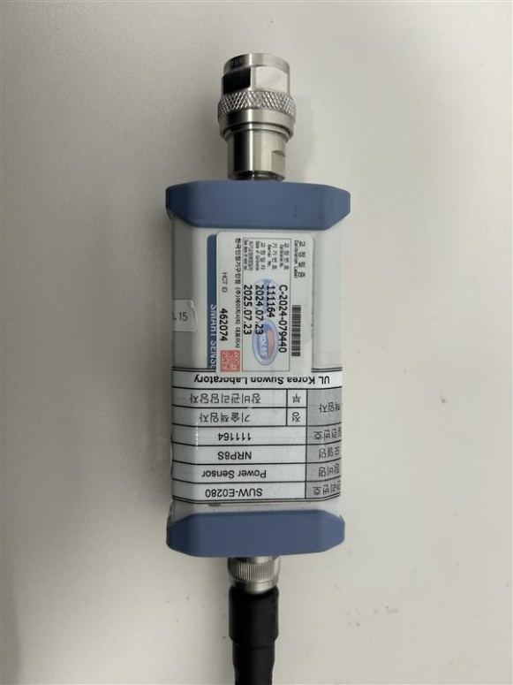

- 외부 파손 및 센서 내부 이물질 확인, 잔여 배터리 용량 확인 완료
- 측정 결과

Freq  (MHz) | SG Level  (dBm) | Reading  (dBm) | Deviation  (dB)
10 | 0 | 0.03 | 0.03
100 | 0 | 0.02 | 0.02
300 | 0 | 0.01 | 0.01
500 | 0 | -0.01 | 0.01
1000 | 0 | -0.01 | 0.01
2000 | 0 | 0.02 | 0.02
3000 | 0 | -0.04 | 0.04
4000 | 0 | -0.05 | 0.05
5000 | 0 | -0.06 | 0.06
6000 | 0 | -0.08 | 0.08
8000 | 0 | -0.13 | 0.13

